请求的组成部分
Elasticsearch发出的请求的组成部分与其它普通的HTTP请求是一样的：
- VERB HTTP方法：GET, POST, PUT, HEAD, DELETE
- PROTOCOL http或者https协议（只有在Elasticsearch前面有https代理的时候可用）
- HOST Elasticsearch集群中的任何一个节点的主机名，如果是在本地的节点，那么就叫localhost
- PORT Elasticsearch HTTP服务所在的端口，默认为9200
- PATH API路径（例如_count将返回集群中文档的数量），PATH可以包含多个组件，例如_cluster/stats或者_nodes/stats/jvm
- QUERY_STRING 一些可选的查询请求参数，例如?pretty参数将使请求返回更加美观易读的JSON数据
- BODY 一个JSON格式的请求主体（如果请求需要的话）

计算集群中的文档数量
请求：
curl -XGET 'http://localhost:9200/_count?pretty' -d
'{
"query": {
"match_all": {}
}
}'

返回：HTTP状态码和JSON格式的响应主体
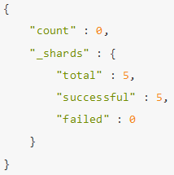
显示 HTTP头
请求：
curl -i -XGET 'http://localhost:9200/_count?pretty' -d
'{
"query": {
"match_all": {}
}
}'
返回： HTTP状态码和JSON格式的响应主体(类似于200ok)
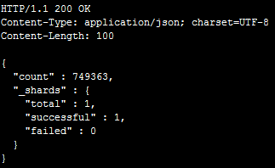
Elasticsearch是面向文档(document oriented)的，这意味着它可以存储整个对象或文档(document)，并且索引(index)每个文档的内容使之可以被搜索 。

在Elasticsearch中存储数据的行为就叫做索引(indexing)

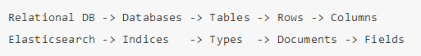

索引(index)
这个词在Elasticsearch中有着不同的含义
- 索引（名词） 如上文所述，一个索引(index)就像是传统关系数据库中的数据库，它是相关文档存储的地方，index的复数是indices 或indexes。
- 索引（动词） 「索引一个文档」表示把一个文档存储到索引（名词）里，以便它可以被检索或者查询。这很像SQL中的INSERT关键字，差别是，如果文档已经存在，新的文档将覆盖旧的文档。
- 倒排索引 传统数据库为特定列增加一个索引，例如B-Tree索引来加速检索。Elasticsearch和Lucene使用一种叫做倒排索引(inverted index)的数据结构来达到相同目的

查询文档
单个搜索：GET /megacorp/employee/1
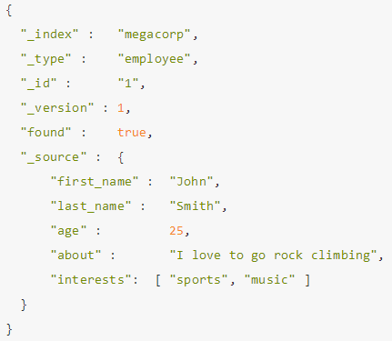
全部搜索：GET /megacorp/employee/_search
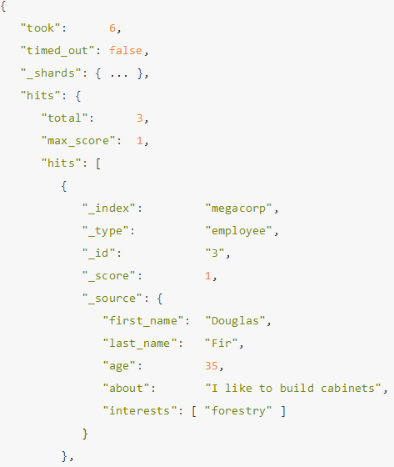
查询字符串(querystring)搜索 ：GET /megacorp/employee/_search?q=last_name:Smith

DSL语句查询：match语句 ---- GET /megacorp/employee/_search
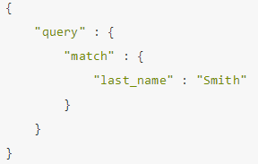
过滤器(filter)： GET /megacorp/employee/_search
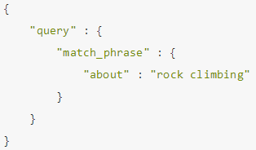
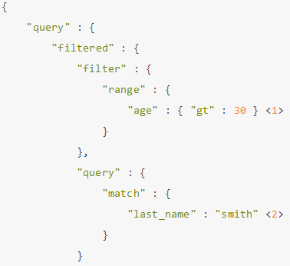
短语搜索：match_phrase ----GET /megacorp/employee/_search

高亮搜索：highlight ----GET /megacorp/employee/_search
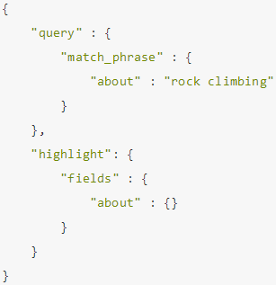
Elasticsearch有一个功能叫做聚合(aggregations) –类似SQL中的group by

GET /megacorp/employee/_search

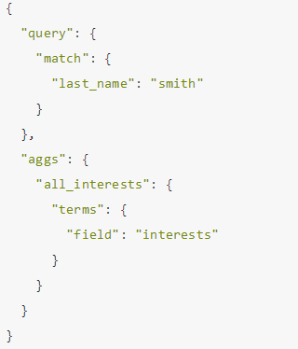
查看集群健康状态：GET /_cluster/health：三种状态：green、yellow或red
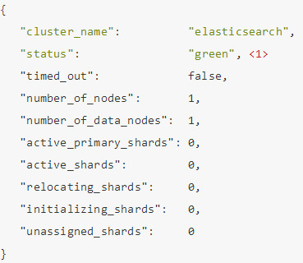
返回：
status字段提供一个综合的指标来表示集群的的服务状况。三种颜色各自的含义
颜色 | 意义
green | 所有主要分片和复制分片都可用
yellow | 所有主要分片可用，但不是所有复制分片都可用
red | 不是所有的主要分片都可用

每个类型(type)都有自己的映射(mapping)

GET /website/blog/123?pretty

在任意的查询字符串中增加pretty参数。会让Elasticsearch美化输出(pretty-print)JSON响应以便更加容易阅读。_source字段不会被美化

GET请求返回的响应内容包括{"found": true}
如果我们请求一个不存在的文档found值变成了false

curl -i -XGET http://localhost:9200/website/blog/124?pretty（i:返回响应头）

请求个别字段可以使用_source参数 :
GET /website/blog/123?_source=title,text
{
...,
"_source" : {
"title": "My first blog entry" ,
"text": "Just trying this out..."
}
}
GET /website/blog/123/_source:只返回_source字段而不要其他的元数据
{
"title": "My first blog entry",
"text": "Just trying this out...",
"date": "2014/01/01"
}
curl -i -XHEAD http://localhost:9200/website/blog/123：HEAD请求不会返回响应体

存在返回200ok：
HTTP/1.1 200 OK
Content-Type: text/plain; charset=UTF-8
Content-Length: 0
不存在返回404 Not Found
HTTP/1.1 404 Not Found
Content-Type: text/plain; charset=UTF-8
Content-Length: 0

创建文档
PUT /website/blog/123?op_type=create
PUT /website/blog/123/_create

删除文档
DELETE /website/blog/123

更新文档
POST /website/blog/1/_update
{
"doc" : {
"tags" : [ "testing" ],
"views": 0
}
}
返回：
{
"_index": "website",
"_type": "blog",
"_id": "1",
"_version": 3,
"found": true,
"_source": {
"title": "My first blog entry",
"text": "Starting to get the hang of this...",
"tags": [ "testing" ], <1>
"views": 0 <1>
}
}

脚本局部更新
POST /website/blog/1/_update
{
"script" : "ctx._source.views+=1"
}
POST /website/blog/1/_update
{
"script" : "ctx._source.tags+=new_tag",
"params" : {
"new_tag" : "search"
}
}
通过设置ctx.op为delete我们可以根据内容删除文档：
POST /website/blog/1/_update
{
"script" : "ctx.op = ctx._source.views == count ? 'delete' : 'none'",
"params" : {
"count": 1
}
}
upsert参数定义文档来使其不存在时被创建。
{
"script" : "ctx._source.views+=1",
"upsert": {
"views": 1
}
}

检索多个文档
GET /_mget
{
"docs" : [
{
"_index" : "website",
"_type" : "blog",
"_id" : 2
},
{
"_index" : "website",
"_type" : "pageviews",
"_id" : 1,
"_source": "views"
}
]
}
检索的文档在同一个_index中（甚至在同一个_type中）
GET /website/blog/_mget
{
"docs" : [
{ "_id" : 2 },
{ "_type" : "pageviews", "_id" : 1 }
]
}

空搜索
GET /_search

返回：
{
"hits" : {
"total" : 14,
"hits" : [
{
"_index": "us",
"_type": "tweet",
"_id": "7",
"_score": 1,
"_source": {
"date": "2014-09-17",
"name": "John Smith",
"tweet": "The Query DSL is really powerful and flexible",
"user_id": 2
}
},
... 9 RESULTS REMOVED ...
],
"max_score" : 1
},
"took" : 4,
"_shards" : {
"failed" : 0,
"successful" : 10,
"total" : 10
},
"timed_out" : false
}
hits：
total字段来表示匹配到的文档总数
_score 匹配程度，列表按照_score降序排列的
took:
took告诉我们整个搜索请求花费的毫秒数

shards:
total : 参与查询的分片数
successful : 成功的分片数
failed ：失败的分片数

分页
和SQL使用LIMIT关键字返回只有一页的结果一样，Elasticsearch接受from和size参数
size: 结果数，默认10
from: 跳过开始的结果数，默认0
GET /_search?size=5&from=5

简易搜索
GET /_all/tweet/_search?q=tweet:elasticsearch
GET /_all/tweet/_search?q=tweet:elasticsearch+name:john +tweet:mary
"+"前缀表示语句匹配条件必须被满足。类似的"-"前缀表示条件必须不被满足
GET /_search?q=mary：匹配所有字段
_all field
- name字段包含"mary"或"john"
- date晚于2014-09-10
- _all字段包含"aggregations"或"geo"
GET /_all/tweet/_search?q=tweet:elasticsearch+name:(mary john) +date:>2014-09-10 +(aggregations geo)

映射:mapping
GET /gb/_mapping/tweet
date类型的字段和string类型的字段的索引方式是不同的
Elasticsearch中的数据可以大致分为两种类型：确切值 、全文文本

测试分析器
GET /_analyze?analyzer=standard&text=Text to analyze

映射

index参数控制字符串以何种方式被索引
值 | 解释
analyzed | 首先分析这个字符串，然后索引。换言之，以全文形式索引此字段。
not_analyzed | 索引这个字段，使之可以被搜索，但是索引内容和指定值一样。不分析此字段。
no | 不索引这个字段。这个字段不能为搜索到。

PUT /gb <1>
{
"mappings": {
"tweet" : {
"properties" : {
"tweet" : {
"type" : "string",
"analyzer": "english"
},
"date" : {
"type" : "date"
},
"name" : {
"type" : "string"
},
"user_id" : {
"type" : "long"
}，
"tag" : {
"type" : "string",
"index": "not_analyzed"
}
}
}
}
}

查询过滤语句

term过滤
{ "term": { "age": 26 }}
{ "term": { "date": "2014-09-01" }}
{ "term": { "public": true }}
{ "term": { "tag": "full_text" }}

terms过滤
{
"terms": {
"tag": [ "search", "full_text", "nosql" ]
}
}

range过滤
{
"range": {
"age": {
"gte": 20,
"lt": 30
}
}
}
范围操作符包含：
gt :: 大于
gte:: 大于等于
lt :: 小于
lte:: 小于等于

exists过滤
{
"exists": {
"field": "title"
}
}

missing过滤
missing类似于IS_NULL条件

bool过滤
bool过滤可以用来合并多个过滤条件查询结果的布尔逻辑，它包含一下操作符：
must :: 多个查询条件的完全匹配, 相当于 and。
must_not :: 多个查询条件的相反匹配，相当于 not。
should :: 至少有一个查询条件匹配, 相当于 or。
{
"bool": {
"must": { "term": { "folder": "inbox" }},
"must_not": { "term": { "tag": "spam" }},
"should": [
{ "term": { "starred": true }},
{ "term": { "unread": true }}
]
}
}

match_all 查询
查询到所有文档。
{
"match_all": {}
}

match 查询
{
"match": {
"tweet": "About Search"
}
}

multi_match查询
{
"multi_match": {
"query": "full text search",
"fields": [ "title", "body" ]
}
}

bool 查询
bool查询与bool过滤相似 ，不同的是，bool过滤可以直接给出是否匹配成功， 而bool查询要计算每一个查询子句的_score（相关性分值）。

带过滤的查询语句
GET /_search
{
"query": {
"filtered": {
"query": { "match": { "email": "business opportunity" }},
"filter": { "term": { "folder": "inbox" }}
}
}
}

验证查询：explain 参数
理解错误信息
GET /gb/tweet/_validate/query?explain <1>
{
"query": {
"tweet" : {
"match" : "really powerful"
}
}
}
返回
{
"valid" : false,
"_shards" : { ... },
"explanations" : [ {
"index" : "gb",
"valid" : false,
"error" : "org.elasticsearch.index.query.QueryParsingException:
[gb] No query registered for [tweet]"
} ]
}
理解查询语句
GET /_validate/query?explain
{
"query": {
"match" : {
"tweet" : "really powerful"
}
}
}
返回
{
"valid" : true,
"_shards" : { ... },
"explanations" : [ {
"index" : "us",
"valid" : true,
"explanation" : "tweet:really tweet:powerful"
}, {
"index" : "gb",
"valid" : true,
"explanation" : "tweet:really tweet:power"
} ]
}

排序方式
sort参数进行排序
GET /_search
{
"query" : {
"filtered" : {
"filter" : { "term" : { "user_id" : 1 }}
}
},
"sort": [
{"date": { "order": "desc" }}，
{ "_score": { "order": "desc" }}
]
}

